ПЕРВОЕ ВЫСШЕЕ ТЕХНИЧЕСКОЕ УЧЕБНОЕ ЗАВЕДЕНИЕ РОССИИ



МИНИСТЕРСТВО НАУКИ И ВЫСШЕГО ОБРАЗОВАНИЯ РОССИЙСКОЙ ФЕДЕРАЦИИ

федеральное государственное бюджетное образовательное учреждение высшего образования

**«САНКТ-ПЕТЕРБУРГСКИЙ ГОРНЫЙ УНИВЕРСИТЕТ**

**ИМПЕРАТРИЦЫ ЕКАТЕРИНЫ II»**

Кафедра автоматизации технологических процессов и производств

**Практическая работа №1**

|  |  |
| --- | --- |
| По дисциплине: | Теория автоматического управления |
|  | (наименование учебной дисциплины согласно учебному плану) |

|  |  |
| --- | --- |
| Тема работы: | Синтез П-регулятора корневым методом |

|  |  |  |  |  |  |  |  |  |  |
| --- | --- | --- | --- | --- | --- | --- | --- | --- | --- |
| Выполнил: студент гр. | | |  | АПГ-22 |  |  |  | Скрябнев А.В. | |
|  | | |  | (шифр группы) |  | (подпись) | |  | (Ф.И.О.) |
|  |  |

|  |  |  |
| --- | --- | --- |
| Дата ­­­_________________ |  |  |
|  |  |  |

|  |  |  |  |  |  |  |
| --- | --- | --- | --- | --- | --- | --- |
| Проверил  руководитель работы: |  | доцент |  |  |  | Мансурова О. К. |
|  |  | (должность) |  | (подпись) |  | (Ф.И.О.) |

Санкт-Петербург

2024

Цель работы: определение настроечных параметров типовых регуляторов, обеспечивающих в замкнутой системе заданное время переходного процесса $t_{п.п.}^{*}$ для объекта управления (ОУ) с передаточной функцией

$W_{ОУ}\left(p\right)=\frac{Ко∙e^{-1,1p}}{Тоp+1}$,

где $Ко$- коэффициент передачи ОУ, $То-постоянная времени ОУ,с.$ Исходные данные ${ K}_{0}, T_{0}, t_{пп}^{*}$ приведены в таблице 1, $τ=1,1$ с, $g_{0}=1$, $g_{1}\left(t\right)=2t$, $g_{2}\left(t\right)=3t^{2}$**.**

Таблица 1 – Исходные данные

|  |  |  |  |  |  |
| --- | --- | --- | --- | --- | --- |
|  | П, ПИ | | | ПД, ПИД | ПИД |
| Вариант | То | Ко | tп.п.* | Ϭ*% | K* c-1 |
| 13 | 30 | 0,35 | 30 | 30 | 6 |

**Ход работы**

* 1. Анализ системы без звена запаздывания и регулятора, с замкнутой единичной обратной связью при типовых воздействиях

Согласно 13 варианту составлена структурная схема:

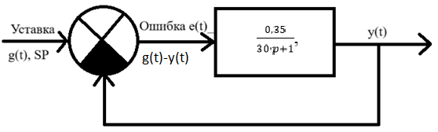

Рисунок 1 – Структурная схема без звена запаздывания и регулятора

Найдена передаточная функция замкнутой системы.

$$Ф\left(p\right)=\frac{Y(p)}{G(p)}=\frac{W_{р.к.}}{1+W_{р.к.}}=\frac{\frac{K_{0}}{T_{0}∙p+1}}{1+\frac{K_{0}}{T_{0}∙p+1}}=\frac{K_{0}}{T_{0}p+1+K_{0}}=\frac{0,35}{30s+1,35};$$

Данная система устойчива, потому что коэффициенты в характеристическом уравнении положительны, что является достаточным условием для системы первого порядка.

Найдена передаточная функция ПО ошибке замкнутой системы относительно задающего воздействия:

$$Ф_{eg_{0}}\left(p\right)=\frac{E(p)}{G(p)}=\frac{1}{1+W_{р.к.}}=\frac{1}{1+\frac{K_{0}}{T_{0}∙p+1}}=\frac{T_{0}p+1}{T_{0}p+1+K_{0}}=\frac{30p+1}{30p+1,35};$$

Далее, взяв данную функцию при p = 0 вычислена ошибка при подаче задающего ступенчатого воздействия:

$${С_{0}=Ф}_{eg_{0}}\left(p\right){\left.​\right|}_{p=0}=\frac{0+1}{0+1,35}=\frac{1}{1,35}=0,75;$$

$$e_{устg}=C_{0}∙g_{0}=0,741∙1=0,75;$$

Для получения ошибки при подаче линейного воздействия, необходимо взять производную от передаточной функции ошибки при задающем воздействии.

$$Ф_{eg_{0}}^{'}(p)=\frac{d}{dp}\left[\frac{30p+1}{30p+1,35}\right]=\frac{10,5}{{\left(30p+1,35\right)}^{2}}$$

$$C_{1}=Ф_{eg_{0}}^{'}\left(p\right){\left.​\right|}_{p=0}=\frac{10,5}{{\left(0+1,35\right)}^{2}}=5,76$$

При

$$\left\{\begin{aligned}g_{1}\left(t\right)=2t, \\ С_{0}=0,741, \\ C_{1}=5,76;\end{aligned}\right.$$

$e_{устg1}=g_{1}∙C_{0}+g_{1}^{'}∙C_{1}=2t∙0,741+2∙5,76=1,482∙t+11,52$

Таким образом, были найдены ошибки при ступенчатом и линейном задающем воздействии у замкнутой системы без регулятора и звена запаздывания. Далее было определено время переходного процесса, для этого нужно выделить T из передаточной функции замкнутой системы и умножить его на 3.

$$Ф\left(p\right)=\frac{K_{0}}{T_{0}p+1+K_{0}}=\frac{\left(\frac{K_{0}}{1+K_{0}}\right)}{\left(\frac{T_{0}}{1+K_{0}}p+1\right)};$$

$$T^{*}=\frac{T_{0}}{1+K_{0}}=\frac{30}{1+0,35}=22,2;$$

$$t_{пп}=3T^{*}=3∙22,2=66,6 с$$

Исходя из имеющейся системы, необходимо отметить вид переходного процесса: устойчивый, без колебаний (апериодический), перерегулирование ($σ=0\%$) отсутствует.

* 1. Моделирование замкнутой системы без регулятора и звена запаздывания при типовых воздействиях.



В программе МВТУ была смоделирована система, добавлена возможность включения в цепь звена запаздывания, отключение обратной связи, смена вида регулятора и типового воздействия. Также добавлен вывод уставки, выходного значения, регламентной зоны и ошибки на график.

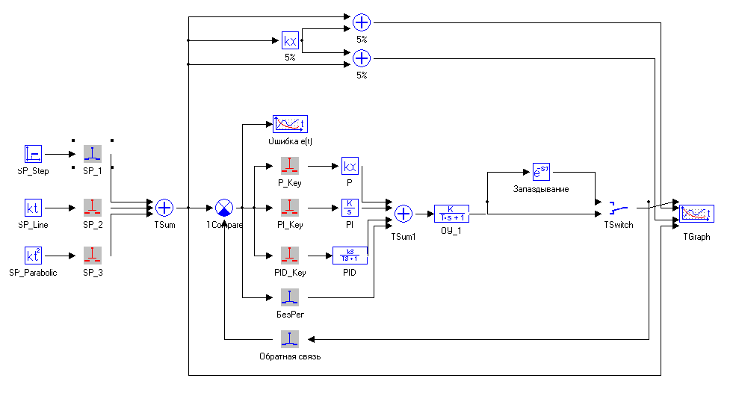

Рисунок 2 – Структурно-графическая схема моделирования

Далее было подано на вход воздействие $g_{0}$, сняты графики переходного процесса и ошибки.

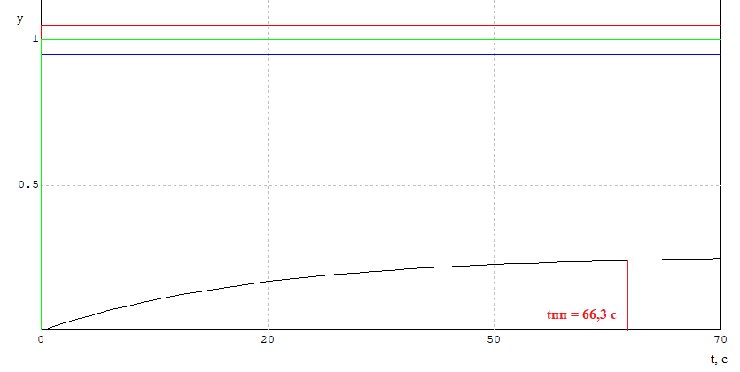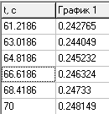

Рисунок 3 – График переходного процесса для первого опыта

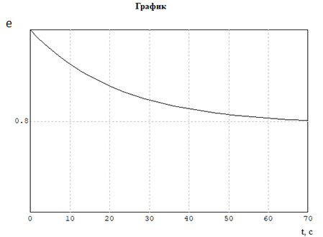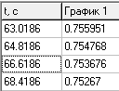

Рисунок 4 – График ошибки для первого опыта

$$e_{устg модел.}=0,75$$

$$e_{устg}=C_{0}∙g_{0}=0,741∙1=0,75;$$

Вывод: результат моделирования и расчетное значение установившейся ошибки совпадают.

Теперь подадим внешнее входное воздействие с постоянной скоростью **g1(t) = 2t.**

Для получения ошибки при подаче линейного воздействия, необходимо взять производную от передаточной функции ошибки при задающем воздействии.

$$Ф_{eg_{0}}^{'}(p)=\frac{d}{dp}\left[\frac{30p+1}{30p+1,35}\right]=\frac{10,5}{{\left(30p+1,35\right)}^{2}}$$

$$C_{1}=Ф_{eg_{0}}^{'}\left(p\right){\left.​\right|}_{p=0}=\frac{10,5}{{\left(0+1,35\right)}^{2}}=5,76$$

При

$$\left\{\begin{aligned}g_{1}\left(t\right)=2t, \\ С_{0}=0,741, \\ C_{1}=5,76;\end{aligned}\right.$$

$e_{устg1}=g_{1}∙C_{0}+g_{1}^{'}∙C_{1}=2t∙0,741+2∙5,76=1,482∙t+11,52$

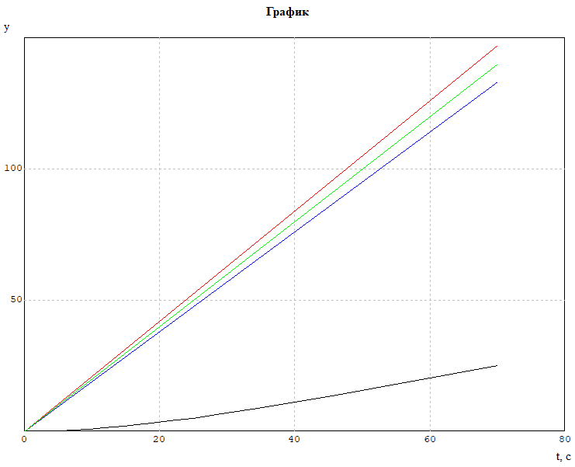

Рисунок 5 – График переходного процесса для первого опыта

Сравним полученные результаты моделирования с расчетными данными. Для этого сравним значения ошибок в определенный момент времени, например, при 70 секундах.

Посмотрим на значение целевого параметра:

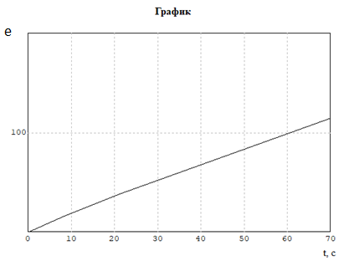 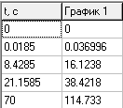

Рисунок 6 – График ошибки для первого опыта

$$e_{устg модел.}=114,7$$

$$e_{устg1}=1,482∙70+11,52=115,26$$

Вывод: При подаче линейного задающего воздействия и без возмущений ошибки при моделировании и при расчёте совпадают.

Вывод: в данной системе большое время переходного процесса, и присутствует большое значение установившейся ошибки.

2.1 Анализ системы без звена запаздывания с ПИ-регулятором, с замкнутой единичной обратной связью при типовых воздействиях.



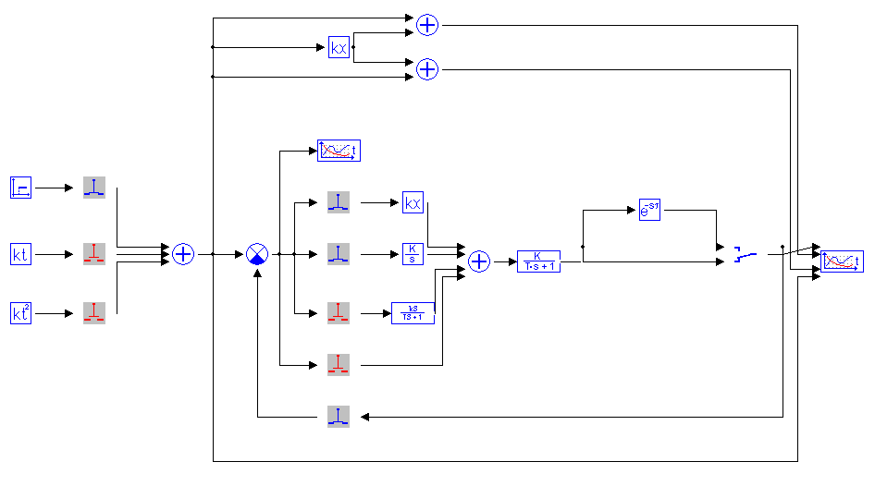

Рисунок 7 – Структурно-графическая схема моделирования

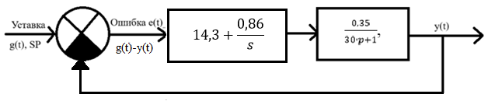

Рисунок 8 – Структурная схема с П-регулятором

Определим величину Кп, исходя из желаемого время регулирования, для этого воспользуемся следующими формулами:

* Передаточная функция разомкнутого контура управления:
$$W_{раз_пи}\left(p\right)=\frac{К_{0}}{Т_{0}s+1}∙\left(К_{п}+\frac{К_{и}}{s}\right)$$

* Передаточная функция замкнутой системы:

$$Ф\left(р\right)=\frac{\frac{0,35}{30∙s+1}∙\left(К_{п}+\frac{К_{и}}{s}\right)}{1+\frac{0,35}{30∙s+1}∙\left(К_{п}+\frac{К_{и}}{s}\right)}=\frac{0,35∙К_{п}s+0,35∙К_{и}}{30∙s^{2}+s+0,35∙К_{п}s+0,35∙К_{и}}$$

$$s^{2}+s\left(\frac{{1+К}_{0}К_{п}}{Т_{0}}\right)+\frac{К_{0}К_{и}}{Т_{0}}=0$$

$$s^{2}+a_{1}s+a_{0}=0$$

$$a_{1}=-\left(s_{1}^{*}+s_{2}^{*}\right)=\frac{1+К_{0}К_{п}}{Т_{0}}→ К_{п}=\frac{-\left(s_{1}^{*}+s_{2}^{*}\right)Т_{0}-1}{К_{0}}$$

$$a_{0}=s_{1}^{*}∙s_{2}^{*}=\frac{К_{0}К_{и}}{Т_{0}}→ К_{и}=\frac{(s_{1}^{*}∙s_{2}^{*})Т_{0}}{К_{0}}$$

Далее в формулы подставим значения по варианту:

$$s_{1}^{*}=s_{2}^{*}=-\frac{1}{T}$$

$$t_{пп}=3Т=30 с→s_{1}^{*}=s_{2}^{*}=-0,1$$

$$К_{п}=\frac{0,2∙30-1}{0,35}=14,3$$

$$К_{и}=\frac{0,01∙30}{0,35}=0,86$$

Моделирование при подстановке $К_{п}$ и $К_{и}$ желаемое время регулирования.

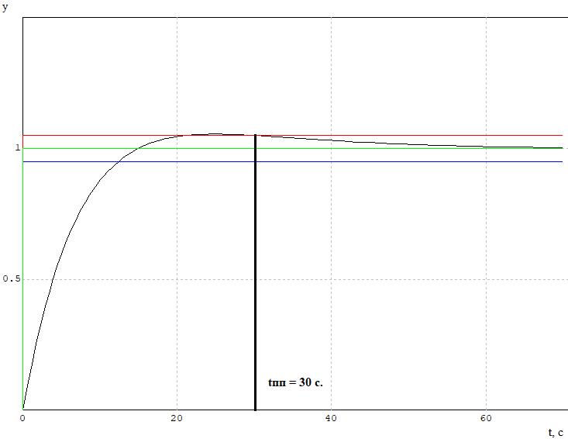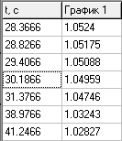

Рисунок 9 – График переходного процесса для второго опыта

Рассчитаем значение установившейся ошибки:

$$Ф_{e}\left(р\right)=\frac{E\left(р\right)}{G\left(р\right)}=\frac{1}{1+W_{р.к.}\left(р\right)}=\frac{1}{1+\frac{К_{0}}{Т_{0}s+1}∙\left(\frac{{К_{п}+К}_{и}}{s}\right)}=\frac{Т_{0}s^{2}+s}{Т_{0}s^{2}+s+К_{0}∙К_{п}+К_{0}∙К_{и}}$$

Теперь вычислим коэффициент ошибки с0:

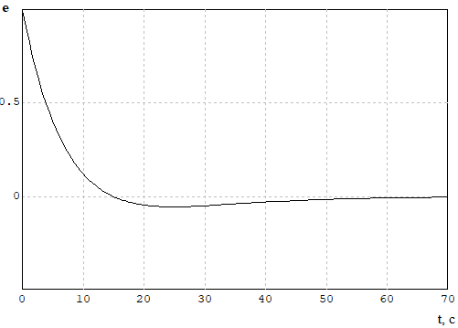 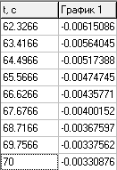

Рисунок 10 – График ошибки для первого опыта

Вывод: результат моделирования и расчетное значение установившейся ошибки совпадают.

Снимем ЧХ, предварительно разомкнув систему:

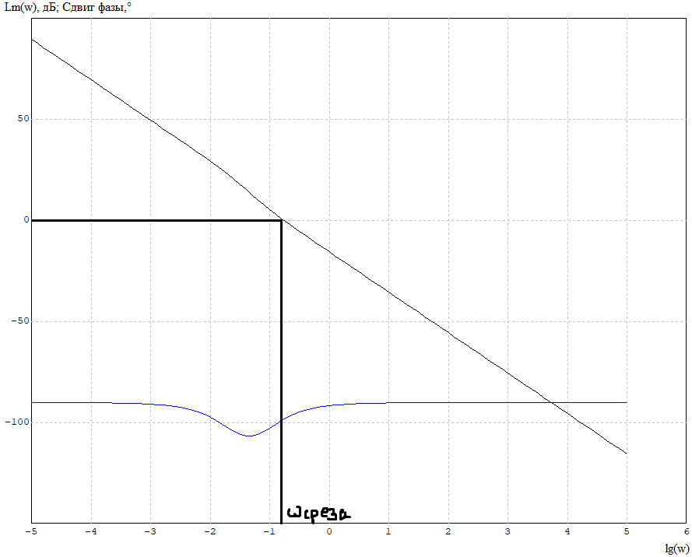

Рисунок 11 - ЧХ с настроенным регулятором без звена запаздывания

Можно воспользоваться формулой: Δϕ=180˚+ϕ(wср)=180-95=85˚

Исходя из рисунка, видно, что система устойчива.

Теперь промоделируем процесс, подавая на вход линейное внешнее воздействие g1(t) = 2t.

Теперь вычислим коэффициент ошибки с0:

Т.к. , значит, что система статическая.

Найдем $C_{1}$:

$$С_{1}=\frac{1}{К_{р.к.}}=\frac{1}{К_{о}К_{и}}=\frac{1}{0.35∙0,86}=3,35$$

$$e_{устg}\left(t\right)=c_{0}∙g\left(t\right)+c_{1}∙g'\left(t\right)=0+3,35∙2=6,7$$

Промоделируем процесс:

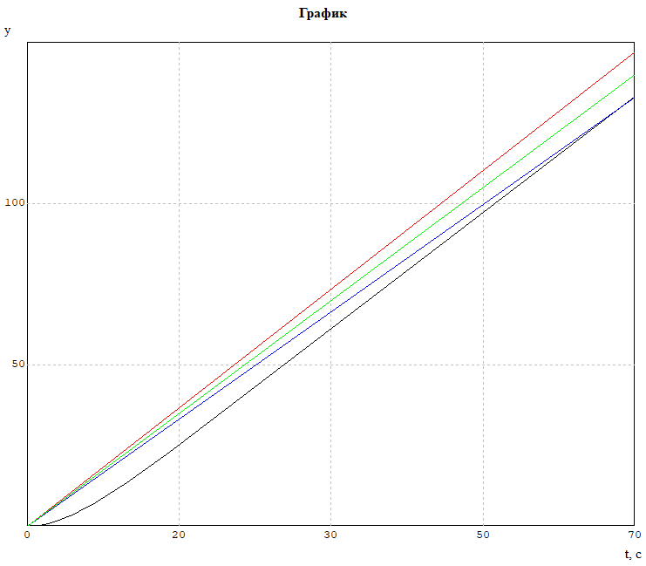

Рисунок 12 – График переходного процесса

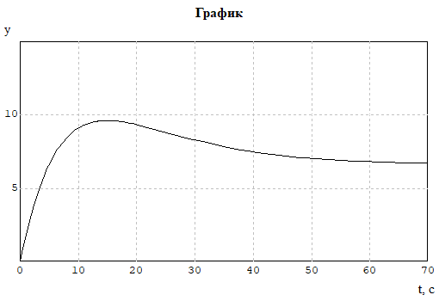 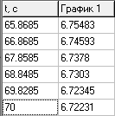

Рисунок 13 – График ошибки для первого опыта

$e_{уст}=6,7$– установившаяся ошибка по результату моделирования.

Вывод: Таким образом, установившаяся ошибка по графику совпадают.

3.1 Анализ влияния звена запаздывания на динамические свойства замкнутой системы с введенным регулятором



Снимем ЛАХ и ФЧХ для системы со звеном запаздывания и с настроенным регулятором:

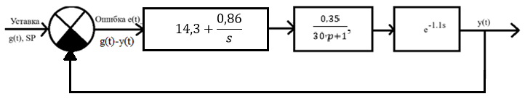

Рисунок 15 – Структурная схема с настроенным П-регулятором и звеном запаздывания

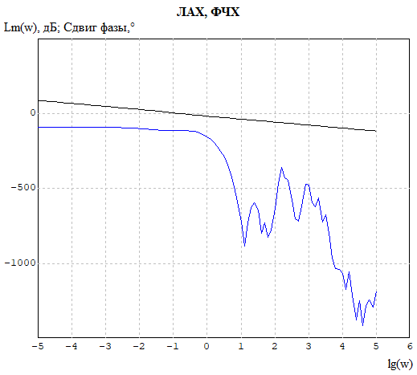

Рисунок 16 - ЧХ с настроенным регулятором со звеном запаздывания

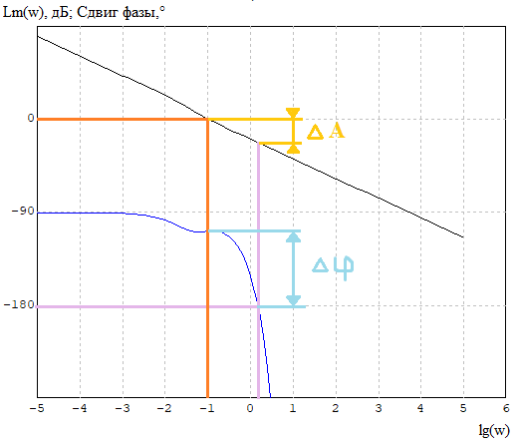

Рисунок 17 – ЧХ со звеном запаздывания

Анализируя графики ЧХ можно сделать вывод о том, что система устойчива, т.к. частота среза находится левее критической частоты. Теперь построим сравним снятую ранее ЧХ с данной:



Рисунок 18 – Слева ЧХ без звена запаздывания, Справа ЧХ со звеном запаздывания

$$∆φ_{без зап}=85°$$

$$∆φ_{зап}=80°$$

Вывод: система без звена запаздывания является устойчивей, т.к. запас по фазе является больше.

**Вывод:** в ходе данной практической работы были рассчитаны коэффициенты ошибок по задающим воздействиям (ступенчатому, с постоянной скоростью, с постоянным ускорением) и определены установившиеся ошибки двумя способами: с помощью моделирования схемы в системе МВТУ и расчета данных, значения ошибок сошлись. Также в систему был введен и настроен ПИ-регулятор. Были сняты частотные характеристики, и сделаны выводы по работе системы со звеном запаздывания. При моделировании системы всегда следует учитывать, что звено запаздывания может уменьшить запас по фазе.